

Tradition™ 2273

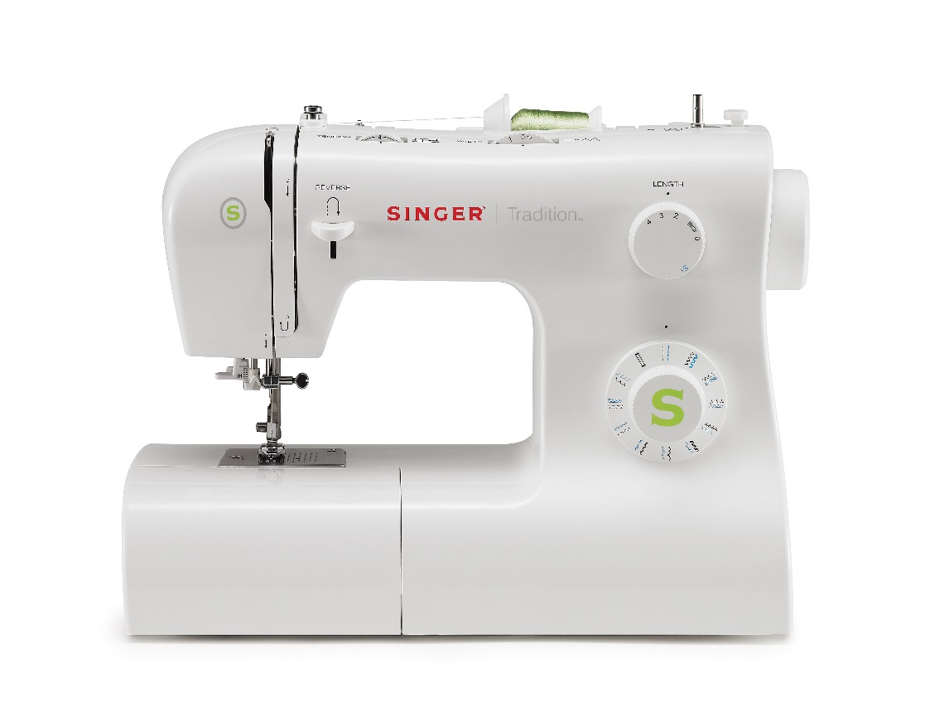

**TILBEHØR DER MEDFØLGER**

Standardfod

Lynlåsfod

Knaphulsfod

Knapisyningsfod

Opsprætter / børste

Kant-/quiltelineal

Nåle

Trådrullekapsler

Spoler (3)

L-skruetrækker

Stoppeplade

Støvhætte

* **23 sømme**
* **1 stk 1-trins knaphul**
* **Nåletråder**
* **Justerbar stingbredde og -længde**
* **Enkelt sømvalg**
* **4 trykfødder medfølger**
* **Tilbehør medfølger**

**EGENSKABER**